Guía 19

Pirámide

Nombre del estudiante:

|  |
| --- |
|  |

Fecha:

|  |  |  |
| --- | --- | --- |
|  |  |  |

Pirámide: es un cuerpo geométrico, constituido por una cara en la base (cuadrado o triángulo u otro) y cuyas caras laterales son triángulos que se juntan en un vértice común, también llamado ápice o cúspide. Los triángulos se denominan caras laterales

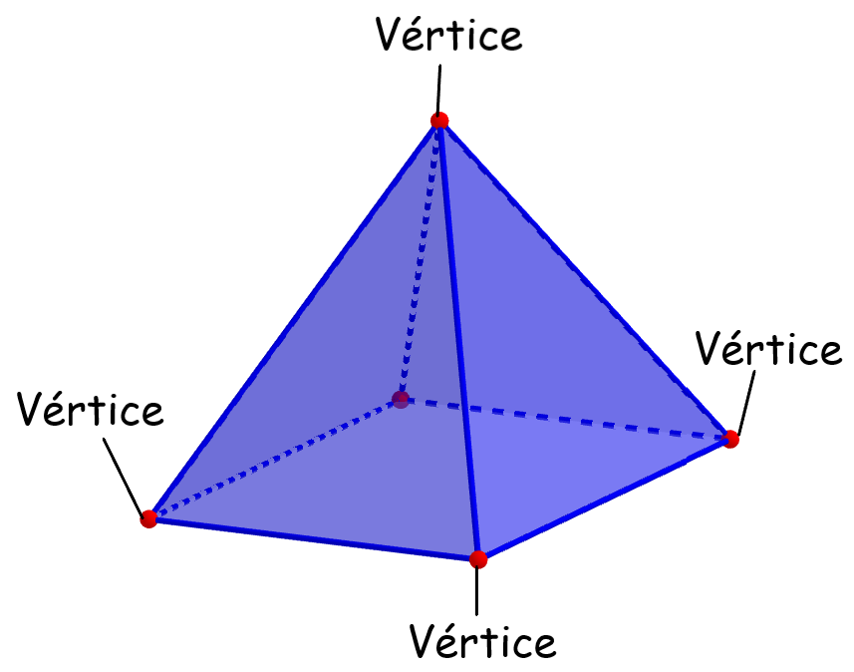 Pirámide

* colorea los objetos que tienen forma de pirámide

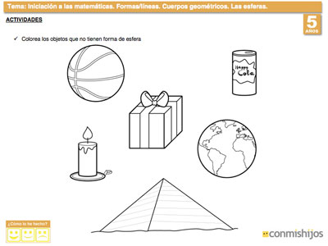

* 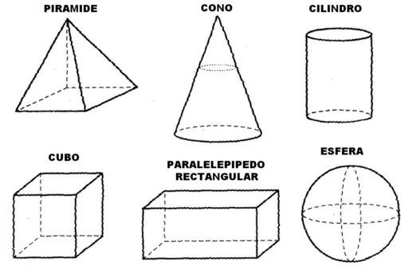pinta solo la pirámide
* Pinta, Recorta y forma la pirámide

